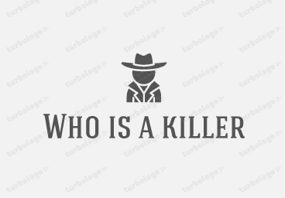

Who is a killer

Концепт-документ

Введение
Основное место действия происходит в маленьком городке.
Главный герой работает детективом. Он просыпается в 3 часа ночи от звонка телефона. Его вызывают на место преступления. Приехав и осмотрев территорию, он понимает, что должен раскрыть сложное преступление.

2. Основные особенности игры
Ключевые особенности игры (USP):
- Неповторимый дух детективных историй. Возможность испытать себя в роли детектива.
- Захватывающий сюжет и неожиданный конец.
- Множество загадок и мини-миссий, требующих тактических решений.
- Невысокие требования к технике при отличной яркой графике и богатом звуке.
Сюжет рассчитан на 2 часа прохождения.

Описание игры
Основная задача игрока – прохождение игрового сюжета путем нахождения улик, допроса подозреваемых и обычных людей. Построение дизайна игры основано на выполнении мини-миссий и постоянно ставит задачу принятия решений о способе прохождения того или иного участка. Игрок задействует умственную способность для расшифровки улик и обличения преступника.
Игровой процесс заключается в прямом управлении персонажем для выполнения квестов, прохождение миссий.
Препятствиями на пути игрока выступают:
- Различные показания допрашиваемых
- Большое количество подозреваемых
- Необходимость в поиске преступника
//
Игрок может управлять передвижениями и действиями главного героя. В игре присутствует возможность допрашивать жителей города, собирать улики и с помощью этой информации раскрыть преступление.
Действия основаны на обмене информацией – показания подозреваемых, мысли коллег.
Суть игры лучше всего выражается, если определить жанр как action-adventure/симулятор детектива. Такое определение обосновано по следующим причинам:
- Дизайн уровня очень сильно поддерживает сюжетную часть игры, вводит определенные загадки и «специальные» места.
- Основными действиями игрока является передвижение по городу и добыча информации по следственному делу.
- «Ключами» этого квеста являются не только определенные предметы, являющиеся уликами, но и стратегические (и тактические) решения игрока по управлению его действиями.
- Для прохождения игры требуется немного домыслить даваемые игрой намеки.
- В игре присутствует только одна играбельная сторона.
При достижении игроком конечной цели – раскрытие преступления и поимка преступника – игра заканчивается. Продолжать играть можно с начала или с любого сохраненного места.

Пример геймплея
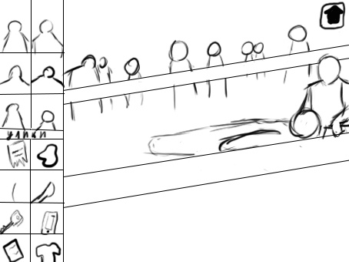

Вид игры – изометрия в ¾, управление мышью и клавиатурой.
Интерфейс функционально привычен и стандартен для action-adventure/симулятор детектива.
Стиль юнитов и построек реалистичный, темный.
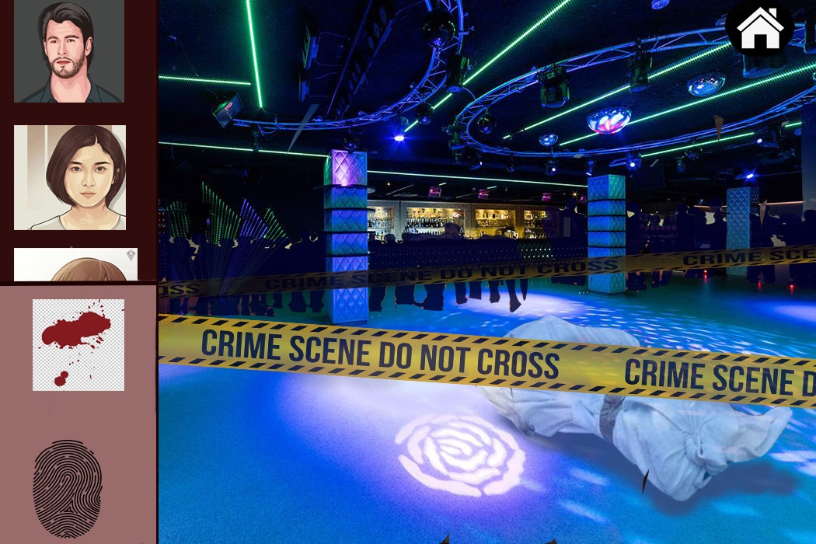

Пример геймплея:
Общая цель миссии – раскрыть преступление.
Начальные условия: стартовая позиция дома у главного героя.
Задание: осмотреть место преступления.
Игрок приезжает по обозначенному адресу и ищет улики, опрашивает свидетелей. По собранной информации делает выводы и устанавливает список подозреваемых.
Задание: найти убийцу.
Игрок опрашивает подозреваемых, сокращая список, и находит преступника.

Сравнение и особенности позиционирования
Игра «Who is a killer» имеет, с одной стороны, некоторые оригинальные решения в жанре, но в то же время концепция игры использует следующие лучшие свойства выбранных образцов:
- «L.A. Noire»– классика жанра action-adventure/симулятор детектива: исследование карты, управление юнитами, обеспечение ресурсами.

Данный подбор свойств игры ориентировался на такие современные тенденции в action-adventure, как: использование разнообразных сеттингов, «эксперименты» с ресурсами, использование RPG элементов для юнитов.
Основные отличия от конкурентов:
- Захватывающий сюжет, позволяющий окунуться в мир следствия.
- Многообразие сеттингов, которые помогают игроку прочувствовать всю атмосферу игры.

Платформа
Разработка игры для иных платформ кроме PC Windows не планируется.
Требования | Минимальные | Рекомендуемые
Процессор | AMD Ryzen 5 3600X | Intel Core i7 -9700K
ОЗУ | 2 ГБ | 4 ГБ
Видео карта | AMD Radeon RX 560

Стек технологий
Язык программирования- C++.

